 | Категорія БОДІБІЛДИНГ | до 85 кг.
№ | Прізвище, Ім'я | Місто |  |  |  |  |  | Сума балів |  |  |  |  | Місце
20 | Кліщук Руслан | Вінниця |  |  |  |  |  | 7 |  |  |  |  | 1
26 | Квасніцький Артем | Вінниця |  |  |  |  |  | 10 |  |  |  |  | 2
5 | Кохан Олексій | Київ |  |  |  |  |  | 14 |  |  |  |  | 3
21 | Прибільський Роман | Івано-Франківськ |  |  |  |  |  | 20 |  |  |  |  | 4
45 | 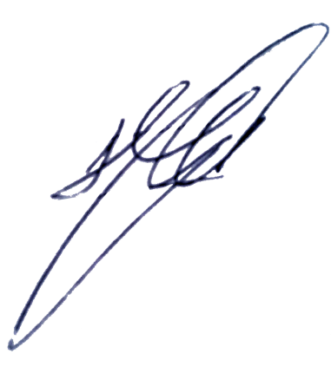Кітновський Серафим | Вінниця |  |  |  |  |  | 25 |  |  |  |  | 5
13 | Павлов Євгеній | Вінниця |  |  |  |  |  | 30 |  |  |  |  | 6
 | 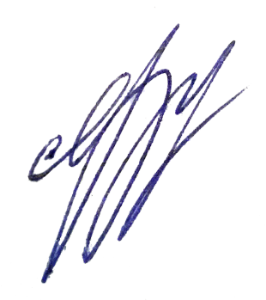Головнийсуддя __________________________ | Ніколаєць О.А.
 | Головнийсекретар_______________ | Янчук О.В.

 | Категорія БОДІБІЛДИНГ |  | понад 85 кг
№ |  | Прізвище, Ім'я |  | Місто |  | Сума балів |  |  |  | Місце
56 |  | Мабедо Адольф |  | Вінниця |  | 5 |  |  |  | 1
35 |  | БурденюкСергій |  | Кам"янець-Подільський |  | 10 |  |  |  | 2
19 |  | Федоренко В"ячеслав |  | Вінниця |  | 15 |  |  |  | 3
18 |  | Мельник Сергій |  | Вінниця |  | 20 |  |  |  | 4
59 |  | ПорхунСергій |  | Вінниця |  | 26 |  |  |  | 5
23 |  | Богдан Михайло |  | Чернівці |  | 29 |  |  |  | 6
 |  | Головнийсуддя____________________ |  | Ніколаєць О.А.
 |  | Головнийсекретар______________________ |  | Янчук О.В.

 | Категорія БОДІБІЛДИНГ | Юніори
№ | Прізвище, Ім'я | Клуб | Сума балів | Місце
35 | БурденюкСергій | Кам"янець-Подільський | 5 | 1
23 | Богдан Михайло | Чернівці | 12 | 2
13 | 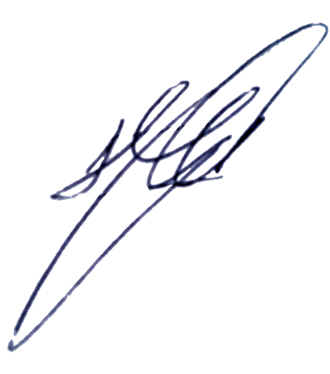Павлов Євгеній | Вінниця | 13 | 3
29 | СтоянДмитро | Стара Синява | 20 | 4
 | Головнийсуддя __________________________ | Ніколаєць О.А.
 | Головнийсекретар______________________ | Янчук О.В.

 | КатегоріяМенсФізік | фінал
№ | Прізвище, Ім'я | Місто | Сума балів | Місце
58 | ЛєсковВолодимир | Вінниця | 6 | 1
50 | Герасимчук Богдан | Луцьк | 13 | 2
22 | Маловажний Артем | Чернівці | 15 | 3
51 | Романюк Ігор | Київ | 16 | 4
42 | Буза Денис | Київ | 25 | 5
15 | Ісмаіл Адель | Чернівці | 34 | 6
 | Головнийсуддя __________________________ | Ніколаєць О.А.
 | Головнийсекретар______________________ | Янчук О.В.

 | Категорія ФІТНЕС БІКІНІ | до 163 см.
№ | Прізвище, Ім'я | Клуб | Сума балів | Місце
44 | МулякЛілія | Кам"янець-Подільський | 5 | 1
3 | ПогайдакМар"яна | Івано-Франківськ | 10 | 2
31 | РогозінаЮлія | Вінниця | 15 | 3
43 | Романюк Наталія | Чернівці | 20 | 4
48 | СаяпінаДарина | Хмильницький | 25 | 5
57 | Єрмакова Анна | Київ | 30 | 6
 | Головнийсуддя __________________________ | Ніколаєць О.А.
 | Головнийсекретар______________________ | Янчук О.В.

Категорія
 | ФІТНЕС БІКІНІ | понад 163 см.
№ | Прізвище, Ім'я | Клуб | Сума балів | Місце
60 | Мізерна Ірина | Вінниця | 8 | 1
36 | Звершхановська Яніна | Кам"янець-Подільський | 9 | 2
52 | Заріцька Ольга | Львів | 15 | 3
2 | Семенюк Іванна | Вінниця | 23 | 4
1 | Козенкова Уляна | Львів | 24 | 5
6 | Мичковська Наталія | Київ | 28 | 6
 | Головнийсуддя __________________________ | Ніколаєць О.А.
 | Головнийсекретар______________________ | Янчук О.В.

ПРОТОКОЛ Відкритого Кубку Хмельницької області з бодібілдингу, менсфізік та фітнес бікіні
09 квітня 2016 р.
Cудді
№ | Прізвище, ім'я
1 | Делієв І.А. Київ
2 | Панадій С.О. Вінниця
3 | Горошко В.П. Луцьк
4 | Ніколаєць О.А.Хмельницький
5 | Хашалов Ф.М. Івано-Франківськ
6 | Грицак А.З. Івано-Франківськ
7 | Янчук І.О. Чернівці
8 | Бексяк А.О.Хмельницький
9 | Березовський С.Я Хмельницький

